**Cesta za vítkovskými růžemi**

**Termín 20.-21. června 2023**

Odjezd 20. června, 8:30 od kampusu UHK

Hradecká 1227/4, Hradec Králové

**Landštejn**, příjezd 11:15 zde cca 2 hodiny

Neiderová Landštejn 607559450

Landštejn 100 .-

odjezd 13:30

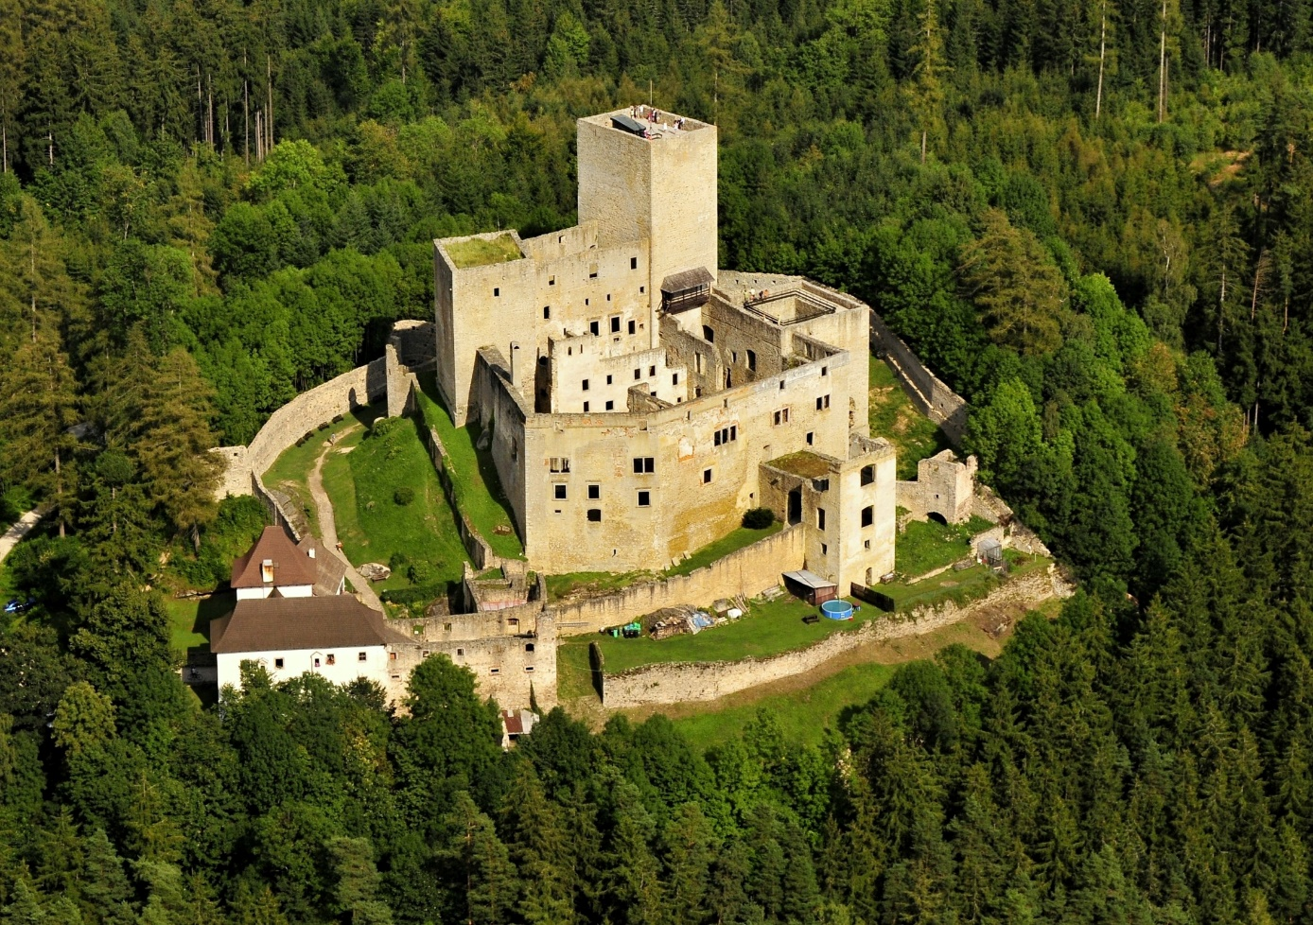

**Třeboň** příjezd cca. 14:40

prohlídka kostela s klášterem augustiniánů a zámku

Třeboň, kostelník Pytelka 732251103

Kastelán P. Pávek: 602806508

ubytování v hostelu na zámku

320.- za osobu

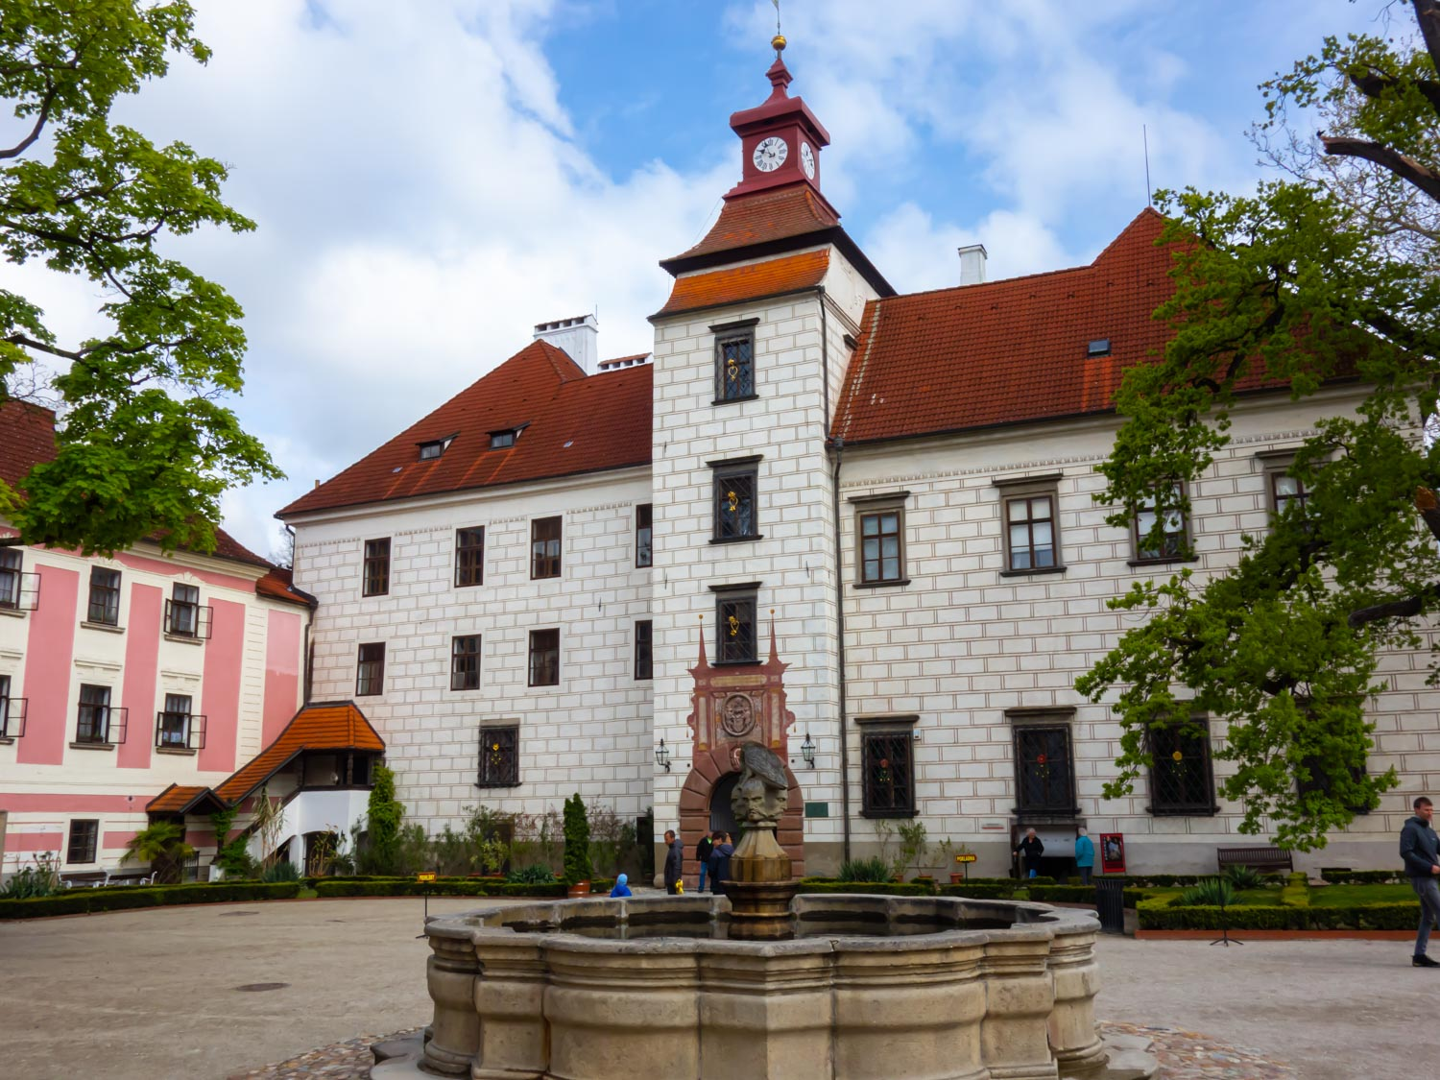

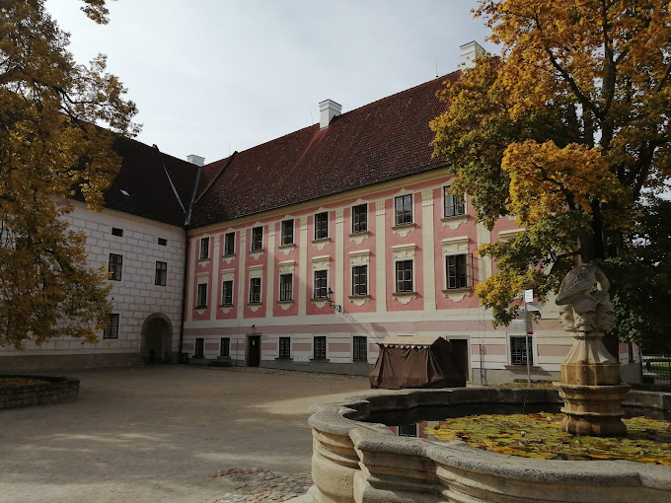

21. června, 9:00 odjezd z Třeboně

cca. 9:40 příjezd do **Jindřichova Hradce**

prohlídka zámku v 10:00

vstupné 110.-

13:30 odjezd

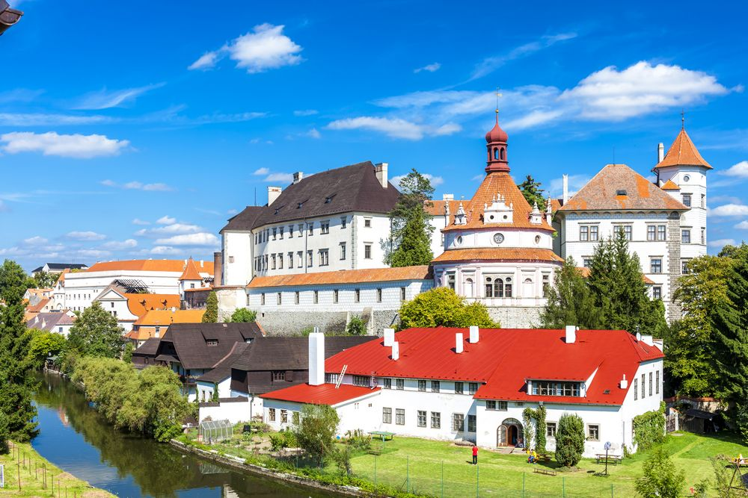

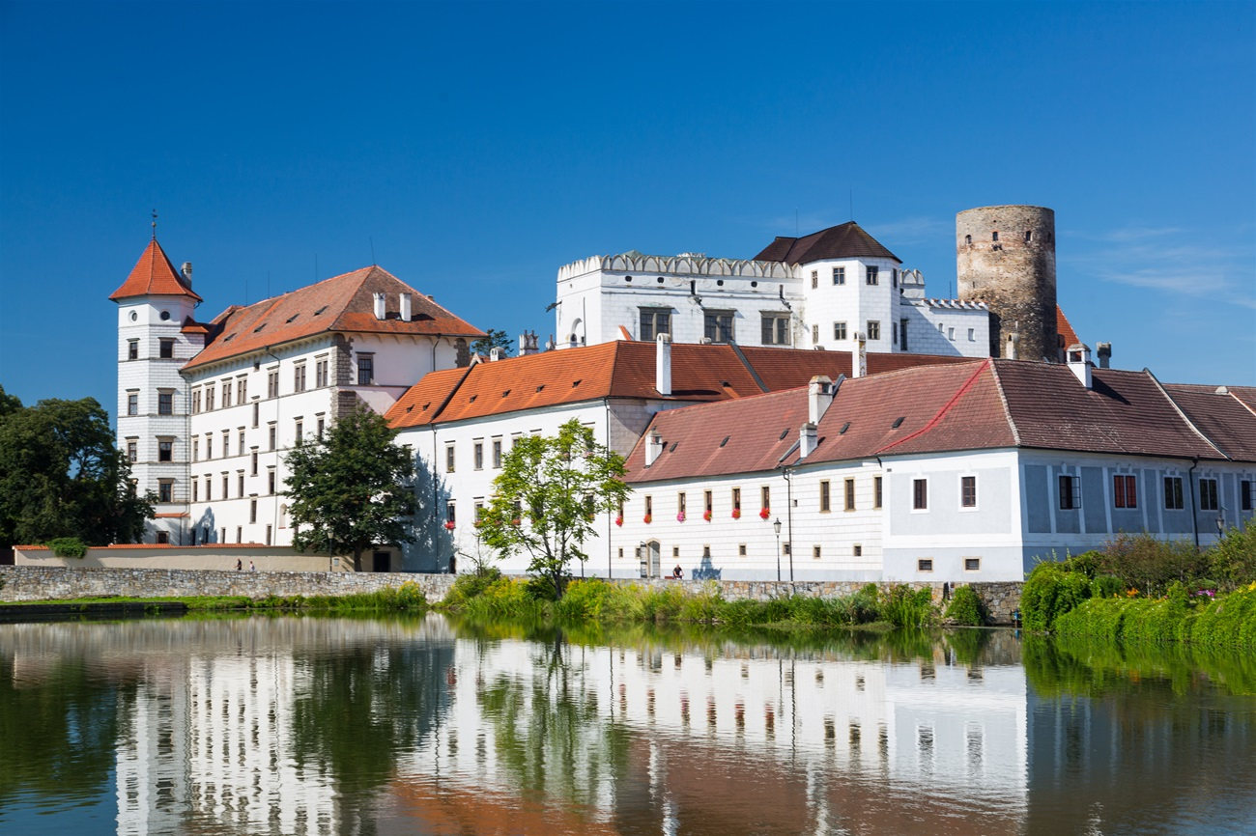

**Žirovnice** příjezd 14:10, začátek prohlídky 14:30, cca. 2 hodiny

vstupné 45.-

16:30 odjezd směr Hradec

cestou krátká zastávka v **Kočí** u kostela sv. Bartoloměje cca. 30 minut

příjezd kolem 19:00

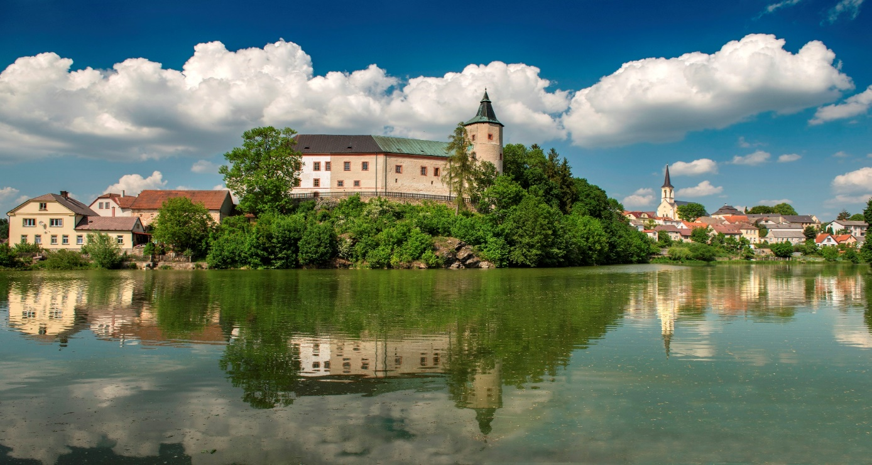

**vstupy**

Landštejn: 100.-

Třeboň 140.-

Jindřichův Hradec: 110.-

Žirovnice: 45.-

ubytování za osobu 320.-

Cestovní výdaje:

doprava 25 900 Kč s DPH opravní podnik města Hradce Králové, a.s. plně hrazena FF UHK